SMLOUVA O PROVEDENÍ UMĚLECKÉHO VÝKONU

DALIBOR JANDA - Hurikán
Kamenická 39/303, 170 00 Praha 7, ČR Naše korespondenční adresa:
IČ: 12599981, DIČ: CZXXX Jiřina Jandová
Bank.spojení: Česká spořitelna Praha 7 Hurikán
Č.ú.: XXXXXXXX/XXXX Bělomlýnská 162
Vyřizují: Jiřina Jandová, výkonná ředitelka Hurikán 196 00 PRAHA 9
tel.: +420 XXX XXX XXX
e- mail: XXX@XXX.XXX
a Karel Murín, manažer D.Jandy, věci organizační
tel.: +420 XXX XXX XXX, e-mail: XXX@XXX.XXX
/dále jen umělec/

a

Městské kulturní středisko ve Stříbře, příspěvková organizace
Benešova 587, 349 01 Stříbro
IČ: 648 85 127, DIČ: neplátce
zastoupeno: Mgr. David Blažek, ředitel
kontaktní osoba na místě (vyřizuje): Mgr. David Blažek, ředitel
tel.: XXX XXX XXX, e-mail: XXX@XXX.XXX
/dále jen objednavatel/

Uzavírají dne 27.10.2022 následující smlouvu o uskutečnění koncertu
„DALIBOR JANDA s kapelou PROTOTYP“
exkluzivní host: Jiřina Anna Jandová

1/ Umělec potvrzuje, že provede /uskuteční/ umělecké vystoupení, koncert, na základě
e-mailové objednávky ze dne 6.9.2022.

2/ Objednané umělecké vystoupení se uskuteční dne: 10.6.2023 (sobota)
Místo vystoupení: Stříbro (okr. Tachov, Plzeňský kraj)
Stříbro, Masarykovo náměstí GPS 49.7530253N, 13.0052669E
v rámci akce městské slavnosti Městské slavnosti 2023
Typ vystoupení: open-air koncert Dalibor Janda a kapela Prototyp, v celkové délce 60 minut
(festivalový set)
Začátek koncertu: 20:30 hod.
Zvuková zkouška čas / délka: 19:50 – 20:30 hod. (40 minut)
Časový plán příjezdu na místo bude upřesněn v dostatečném předstihu manažerem.
Kapela Prototyp ve složení:
Dalibor Janda
Jiřina Anna Jandová
Míla Veleta, kapelník, basová kytara
Michal Rucký, sólová kytara
Pavel Skála, klávesy
Jarek Ožana, bicí
+ Michal Pešout, řidič + osobní zvukař Dalibora Jandy
+ Karel Murín, exkluzivní manažer Dalibora Jandy
3/ a) Objednavatel uhradí umělci před vystoupením tuto dohodnutou finanční částku:
145 000,- Kč včetně nákladů na dopravu + 15% DPH 21 750,- Kč,
tj. celkem 166 750,- Kč/slovy: jedno sto šedesát šest tisíc sedm set padesát Kč/
bezhotovostní platbou na základě zaslané zálohové 100% faktury splatné dne 10.5.2023.

b) Objednavatel zabezpečí a uhradí pro dva členy kapely, kteří jsou z Ostravy 2x 1 lůžkový pokoj se snídaní v hotelu kategorie ***, individuální upřesnění požadavku s manažerem umělce.

c) Profi zvuková a světelná technika bude zajištěna objednavatelem ve výborné technické kvalitě
odpovídající parametrům místa koncertu a v souladu s požadavky obsaženými v technickém
rideru, který je nedílnou přílohou smlouvy. Prosíme o konzultaci nasazení místní techniky předem s naším zvukařem!

4/ Objednavatel se zavazuje, že pro plakát a ostatní PR aktivity koncertu nepoužije jiný vizuál, než
který bude zaslán umělcem. Při použití jiného návrhu může být toto považováno za porušení
smlouvy. Návrh plakátu zašle umělci ke schválení před jeho publikací.

5/ Umělec se zavazuje dostavit se na místo uměleckého výkonu dle dispozic objednavatele.
Umělecké vystoupení provede svědomitě, v daném rozsahu dle ujednání s objednavatelem,
případně dle pokynů dramaturga a produkce.

6/ Smluvní strany jsou oprávněny od této smlouvy odstoupit a to z důvodů zakládající objektivně
nemožnost jejího plnění, dle paragrafu tzv. vyšší moc. V tomto případě nevzniká žádné ze
smluvních stran nárok na úhradu škody. Obě smluvní strany berou na vědomí skutečnost, že
může být vystoupení zrušeno na základě vládního nařízení České republiky o zákazu konání
kulturních a společenských akcí.

Neuskuteční-li se smluvené vystoupení z viny umělce, je ten povinen uhradit objednavateli
prokazatelnou škodu. Bude-li vystoupení zrušeno vinou objednavatele, který si toto vystoupení
objednal a smluvně potvrdil, vzniká umělci nárok na úhradu vzniklé škody, kterou bude
umělec na objednavateli vymáhat a to 50 % ceny smluveného honoráře. V případě, že
objednavatel zruší smluvené vystoupení jeden kalendářní měsíc před jeho uskutečněním, má
umělec nárok na 50 % částky, která byla dohodnuta za toto umělecké vystoupení viz bod 3/a)
této smlouvy.

7/a) Objednavatel se zavazuje, že v průběhu vystoupení nebudou pořizovány jakékoliv
profesionální filmové záznamy, ať již ze strany pořadatelů, tak diváků bez písemného souhlasu
umělce. Pokud se takto bude dít, je pořadatel povinen tomuto zabránit. Umělec bere na vědomí fotodokumentaci pro nekomerční archivní účely pořadatele.

b) Nevztahuje se na mobilní telefony, jsou výjimkou.

8/ Tato smlouva obsahuje dvě přílohy: technické a organizační podmínky a repertoárový list,
které jsou její nedílnou součástí.

9/ Případné spory o nárocích vyplývajících z této smlouvy rozhodují soudy.

10/ Smlouva je vyhotovena ve dvou exemplářích, každá ze smluvních stran obdrží po jednom z nich.

11/ Smlouva nabývá platnosti a účinnosti dnem podpisu.

12/ Jiná ujednání:
- v rámci této akce umožnění krytého osvětleného prostoru pro prodej zvukových nosičů (CD, LP, plakáty apod.) optimálně party stan o rozměrech 3x3m, stolek, židle nebo tzv. pivní set, vybraný prostor vždy v blízkosti pódia nikoliv u vstupu pro diváky apod., na tomto místě probíhá zpravidla i případná autogramiáda po koncertě
- na plakátech a veškeré PR propagaci akce uvádějte prosím kromě Dalibora Jandy a kapely Prototyp i hostující Jiřinu Annu Jandovou
- umělec má nárok na 20 volných vstupenek na akci v rámci nahlášeného guest listu (seznam hostů), pokud bude chtít využít

13/ Obě smluvní strany se zavazují, že v případě zrušení akce nebo omezení počtu osob na dané akci z důvodu nařízení Vlády ČR nebo Ministerstva zdravotnictví CR k ochraně obyvatelstva a prevenci nebezpečí vzniku a rozšíření onemocnění COVID-19, se ruší veškeré závazky uvedené v této smlouvě bez náhrady.

14/ Smluvní strany prohlašují, že si tuto smlouvu včetně příloh přečetly, obsahu porozuměly, jejich vůle je svobodná a prostá omylu, důkazem toho je vlastnoruční podpis.

V Praze dne ................................. Ve Stříbře dne ………………………

.............................................. …..............................................................
Dalibor Janda Mgr. David Blažek, ředitel

umělec za objednavatele

Přílohy: Příloha č. 1 – Technické a organizační požadavky + Stage Plan
Příloha č. 2 – Repertoárový list

Příloha č.1:

TECHNICKÉ A ORGANIZAČNÍ PODMÍNKY PRO KONCERT DALIBORA JANDY

viz technický rider a stage plan dodaný jako samostatná příloha

PA systém musí výkonově a kvalitativně odpovídat prostoru a počtu diváků dané akce.
Žádáme o zajištění monitorů zn. d&b audiotechnik, L-Acoustics, NEXO, Martin audio nebo obdobného výkonného typu (neakceptujeme doma vyrobené reproboxy). Všechny monitory musí být stejné!
6x monitor s odpovídajícím výkonem (minimálně 400W), 5 monitorových cest + 1 cesta mono pro in-ear.
V případě nemožnosti zajistit prosím o konzultaci s naším zvukařem akce předem! Kontakt viz technický rider.

Pódium a stavba nástrojové aparatury
- před koncertem musí být připraveno zastřešené pódium o rozměrech 10 x 8 m v optimálním případě, minimálně však o rozměrech 8 x 6 m, v žádném případě menší!
- na festivalech zastřešená přípravna pro stavbu nástrojové aparatury! V případě nepříznivého počasí je vyloučené připravovat nástrojovou aparaturu v prostoru bez zastřešení!!!
- zajistit praktikábl pod bicí min. rozměr 2x2 m, výška 40 cm (bicí vždy vyšší praktikábl než pod klávesy!)
- zajistit praktikábl pod klávesy min. rozměr 2x2 m, výška 20 cm

Světla
Základní světelný park odpovídající velikosti a typu akce. Všechna použitá světla směřující na stage a v místě produkce musí být plně ovladatelná přes ovládací pult. Pokud není dohodnuto jinak, zajistí pořadatel vlastního osvětlovače, který se bude řídit pokyny kapely nebo jejího doprovodu (os. zvukař, manažer) a který je plně seznámen s elektrickým a datovým zapojením, programingem světel a bude schopen řešit všechny nastalé problémy.

Příjezd souboru
Zhruba 7 až 10 dní před termínem koncertu bude kontaktovat manažer kontaktní osobu pořadatele za účelem upřesnění časového plánu příjezdu souboru na místo, následné stavby nástrojové aparatury, zvukové zkoušky apod.
V dohodnutou dobu bude třeba zajistit minimálně 2 pomocníky/bedňáky na pomoc při vykládce nástrojové aparatury tak i po ukončení koncertu při nakládce, kterým bude min. 18 let (ne pod vlivem alkoholu a drog!), kteří se budou řídit pokyny manažera.
Je nutná přítomnost místního zvukaře a technika po celou dobu produkce pro případ výpadku proudu apod.

ORGANIZAČNÍ POŽADAVKY KONCERTU včetně bezpečnostních opatření:
- v těsné blízkosti místa vystoupení respektive vchodu/vstupu/vjezdu pro účinkující zajistit parkovací místa pro čtyři osobní vozidla;
- hlídané parkoviště po celou dobu koncertu (před i po) kamerovým systémem nebo ostrahou, aby se zabránilo jakémukoliv poškození nebo zcizení vozidel;
- zajištění potřebného počtu osob pořadatelské služby nebo SECURITY tak, aby do prostoru před pódiem a do zákulisí (šaten) nepronikla neoprávněná osoba. Oprávněné osoby pořadatele, které mají pracovní náplň spojenou se vstupem do zákulisí, prosíme řádně označit (pořadatel, backstage pas apod.), jakýkoli vstup do zákulisí, kde je prostor šatny účinkujících za účelem setkání s účinkujícími předem konzultovat s manažerem;
- v zázemí pro účinkující (v nejbližší možné vzdálenosti od pódia) zajistit dvě čisté uzamykatelné šatny pro Dalibora Jandu (při open air akcích může být případně stan s pevnou podestou) - min. teplota 21 stupňů celsia, teplá voda, mýdlo, osvětlené zrcadlo, věšáky s ramínky na kostýmy (např. štendr). Čisté WC v bezprostřední vzdálenosti od šaten, které bude mít Dalibor Janda, Jiřina Anna Jandová, kapela a management k dispozici (bude na místě celkem 9 osob včetně interpreta). Na WC čistý ručník, dezinfekční prostředky, mýdlo a toaletní papír. Na WC nesmí mít přístup veřejnost!
- catering/občerstvení: jemně perlivá a neperlivá voda pro 9 osob (pokud možno zn. Rajec), káva, Coca-cola, teplé jídlo po koncertě pro 9 osob (výběr necháváme na Vás, děkujeme předem!) v případě nemožnosti prosím o konzultaci s manažerem předem;
- na vhodném místě v blízkosti pódia připravit krytý osvětlený prostor (nejlépe party stan o rozměrech 3x3m) vybavený dvěma stoly a dvěma židlemi (případně tzv. pivní set) pro účely prodeje merch tj. CD, DVD, plakátů, po vystoupení na tomto místě může proběhnout autogramiáda (nutnost zajištění pořadatelské služby případně SECURITY u autogramiády);
- prosíme, aby objednavatel dodržoval veškerá epidemiologická opatření platná v termínu konání koncertu s ohledem na diváky i na umělce!
- v šatně Dalibora Jandy v případě teploty nad 25 stupňů ºC nutný větrák (popř. klimatizace) a chlazená jemně perlivá voda, prostor šatny a klíče si převezme manažer umělce před vlastním příjezdem účinkujících;
- pořadatel zajistí, že v průběhu koncertního vystoupení Dalibora Jandy a kapely, se nebude nikdo nepatřící k týmu Dalibora Jandy pohybovat po pódiu, přemisťovat nástroje, techniku a podobně. Totéž platí pro fotografy akce, kameramany apod., kteří nebudou předem domluveni s manažerem Dalibora Jandy!

Prosíme o důsledné dodržení všech technických a organizačních podmínek.
Dovolujeme si upozornit, že nedodržení všech technických a organizačních podmínek může být důvodem k neuskutečnění koncertu!!!
Věříme ve skvělou spolupráci! Děkujeme

DALIBOR JANDA a PROTOTYP - stage plan
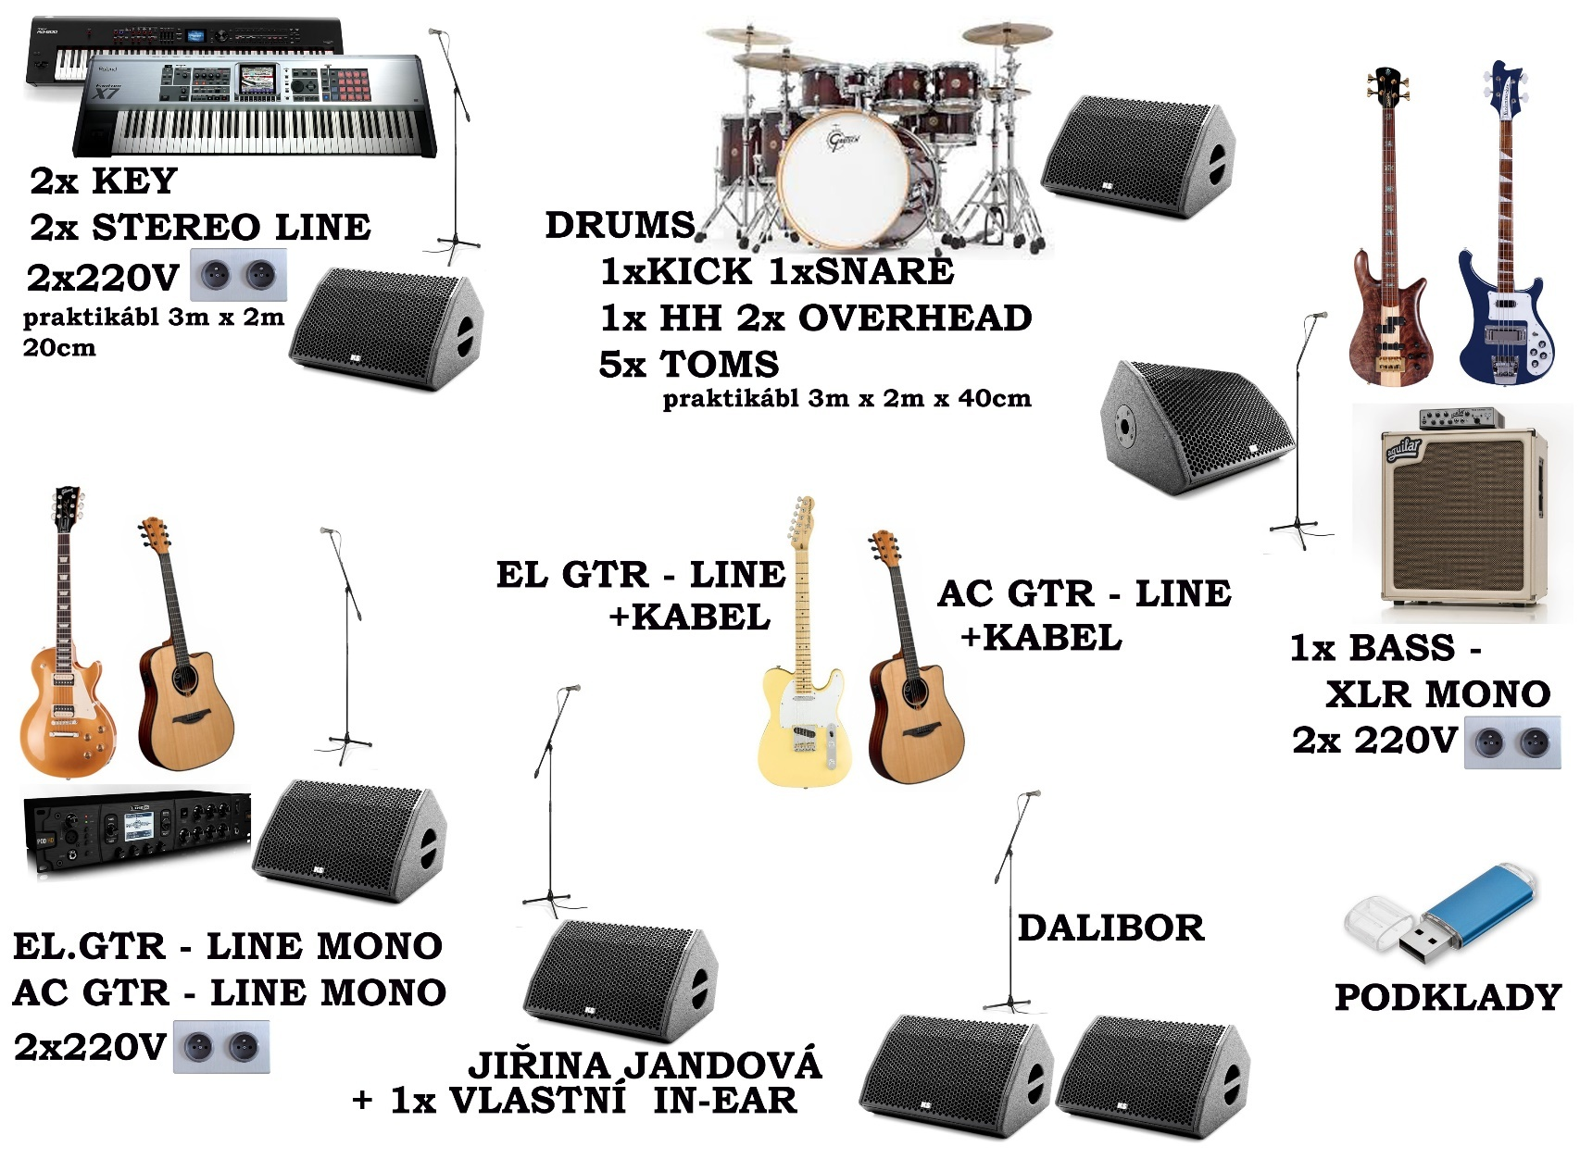

Příloha č.2:

Repertoárový list pro hlášení OSA

1. Všechno na Mars Dalibor Janda/Jan Krůta

2. Žít jako kaskadér Dalibor Janda/Jan Krůta

3. Modré nad hlavou Dalibor Janda/Jan Krůta

4. Padá hvězda Dalibor Janda/Jan Krůta

5. Já si tě najdu Dalibor Janda/Jaroslav Šprongl

6.. Vitráže (zpívá J.A.Jandová) Dalibor Janda, Jiřina Anna Jandová/Xindl X

7. Čekáš na svůj den (zpívá J.A.Jandová) Jiřina Anna Jandová, Jiří Burian/Jiřina Anna Jandová

8. To dáš (zpívá J.A.Jandová) Jiřina Anna Jandová/Jaroslav Šprongl

9. Znám tvůj trik Dalibor Janda/Jan Krůta

10. Snad jsem si jí měl všímat víc Daniel Dobiáš/Jaroslav Šprongl

11. Pátý perný den /duet/ Dalibor Janda, Jiřina Anna Jandová/Jan Krůta

12. Bílý karavan Dalibor Janda/Jan Krůta

13. Rokenrol je můj kamarád Dalibor Janda/Jan Krůta

14. Hráli jsme kličkovanou Dalibor Janda/Jan Krůta

15. Kde jsi Dalibor Janda/Jan Krůta

16. Hurikán Dalibor Janda/Jan Krůta

17. Oheň, voda, vítr Ladislav Štaidl/Jan Krůta

Umělec si vyhrazuje možnost výběru písní v repertoárovém listě libovolně měnit, ne však více než 30% písní.

Upozorňujeme, že pořadatel je povinen ze zákona nahlásit všechny písně OSA.

